Министерство образования, науки и молодёжной политики Краснодарского края
Государственное бюджетное профессиональное образовательное учреждение Краснодарского края «Венцы-Заря сельскохозяйственный техникум»

Социальный проект на тему «Социальные сети и их влияние на современную молодёжь»

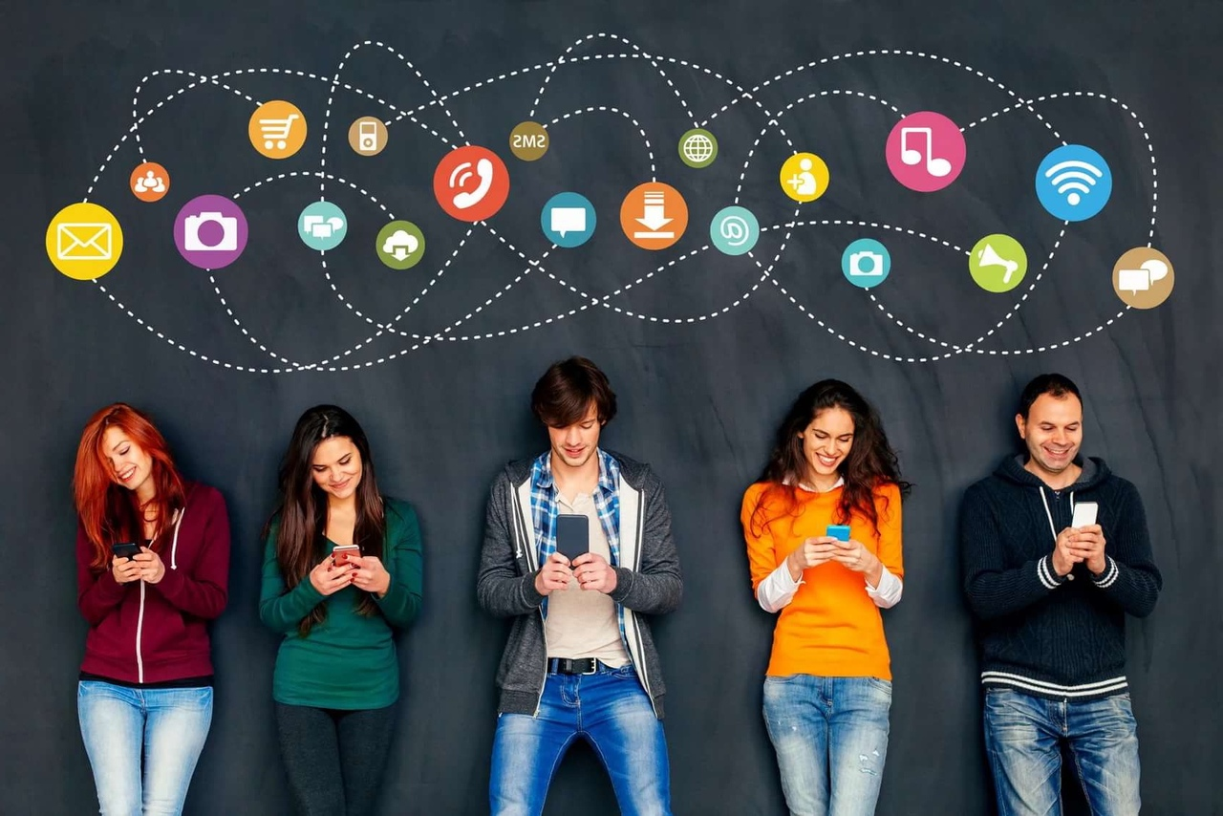
Работу выполнила Обучающаяся 3 курса 34В группы Специальности «Ветеринария» Щукина Алёна Владимировна Руководитель: Чурикова Ирина Алексеевна
п Венцы, 2020 г.
Оглавление
Введение 3
Социализация и социальные сети 4
Факторы, влияющие на социализацию: 4
Проблемы социализации личности подростка 6
Самые популярные социальные сети 7
Положительное влияние социальных сетей 11
Отрицательное влияние социальных сетей 11
Основные понятия и характеристики социальных сетей 12
Подвиды социальных сетей 12
Реклама в социальных сетях 13
Анкета по теме «социальные сети» 14
Практическая рекомендация 15
Как обезопасить себя от мошенников 16
Памятка поведения в социальных сетях для подростков 16
Родителям и педагогам 17
Заключение 18
Литература 22

Введение
В настоящее время социальные сети играют большую роль в жизни людей. Ежедневно миллионы людей общаются, договариваются о встречах, ищут информацию именно социальных сетях, пренебрегая прогулками на улице, походами в общественные места и визитами в гости к друзьям, заменив все это на виртуальную жизнь внутри социальных сетей. Это же сплошной позитив – скажут многие, ведь удовольствия море, негатива минимум. На самом деле все шито белыми нитками и негативных последствий от таких приятных ощущений может возникнуть масса. Представить современных подростков без социальных сетей сегодня просто невозможно. Соцсети заполнили разумы юных школьников, что даже случайных знакомств сейчас не бывает, все встречи спланированы через Интернет. Уже в раннем детстве появляется зависимость подростков от социальных сетей. Начиная с трех лет, дети могут самостоятельно включать компьютер и играть в полюбившиеся игры, а со школьной скамьи первым делом регистрируются в социальных сетях и ищут своих новоиспеченных одноклассников
Основной целью данного исследования является: определить влияние социальных сетей на подростков.
Объект исследования: изменение личностных особенностей учащихся под действием социальных сетей.
Задачи:
- Изучить литературу о социальных сетях
- Провести исследование по выявлению у подростков степени зависимости от социальных сетей
- Провести исследование по выявлению корреляции между личностными особенностями и продолжительностью нахождению в соцсетях
- Раскрыть негативные стороны влияния социальных сетей на подростков, их социальную адаптацию
- Разработать рекомендации по безопасному нахождению подростков в социальных сетях
Методы исследования: исследование проводилось методом анкетирования, тестовой психологической диагностики и комплексного сравнительного статистического анализа.
Гипотеза: Социальные сети отрицательно влияют на подростков, затрудняют их социальную адаптацию. Существует связь между личностными особенностями подростков и продолжительностью нахождению в соцсетях.

Социализация и социальные сети
Все живые существа стараются приспособиться к окружающей среде. Их действия запрограммированы самой природой. Чем сложнее организация вида, тем больше усилий ему приходится тратить на процесс адаптации: у насекомых этот период длится от нескольких часов до нескольких дней, у птиц — несколько месяцев, у медведей, волков, обезьян — до нескольких лет. Но труднее всего в этом отношении приходится человеку: период его подготовки к самостоятельной жизни в современном обществе занимает не менее 15— 17лет. Потребности человека ориентированы не только на поддержание физического существования, но и на духовное развитие, общение, признание, творческое самовыражение. Осознав потребность, человек способен предпринять целенаправленные усилия на ее удовлетворение, не завися в этом от случайных факторов. Он активно изменяет свою среду обитания, как природную, так и социальную. Для того, чтобы ему стать полноправным членом общества, адаптации недостаточно. Здесь человеку помогает социализация. Социализация личности - процесс вхождения (интеграции) её в общество, в различные типы социальных общностей (группа, коллектив, организация и др.) посредством усвоения культуры, социальных ценностей и норм, на основе которых формируются общественно значимые черты личности.

Факторы, влияющие на социализацию:
- биогенетические задатки (темперамент, тип нервной системы, развитие слуховых и зрительных рецепторов, общее состояние здоровья);
- социальные факторы (влияние среды, конкретные условия жизни, социальные институты, принятые в обществе ценности, нормы, традиции, обычаи);
- психосоциальные качества, формирующиеся в процессе индивидуальной социализации: духовные потребности, ценностные ориентации и система мотивов, способ соотнесения своих интересов с общественными, уровень притязаний, убеждения, мировоззрение.
Первичная социализация.
Первичная среда включает значимых для человека людей: родителей и других членов семьи, воспитателей, всех, кто относится к его ближайшему окружению. Именно эти люди в первые годы жизни человека выступают для него «полномочными представителями» общества. Позже круг этих людей расширится (учителя, тренеры, друзья, одноклассники). Они взаимодействуют с индивидом непосредственно.
Вторичная социализация.
Вторичная социализация характерна для второй половины жизни, когда повзрослевшие люди приобретают социальные статусы, осознанно и самостоятельно вступают во взаимоотношения с важными социальными организациями — государством, трудовым коллективом, армией, политическими партиями и общественными организациями, средствами массовой информации. В ходе социализации человек осваивает социальный опыт предшествующих поколений, раскрывает свои особые, неповторимые качества, способности, талант, развивает волю. Приложив усилия, индивид может изменить не только свой духовный мир, но и физические и психологические качества:
- щуплый подросток благодаря занятиям спортом может стать сильным и ловким, приобрести спортивное телосложение;
- вспыльчивый, прибегнув к аутотренингу, научится хладнокровности и уравновешенности, трусливый закалит волю.
Для успешного протекания социализации необходимо также наличие биологических задатков — развитого мозга, здоровой психики. Биологическая наследственность и физические характеристики индивида могут предопределить и его социальную судьбу: красивая внешность позволяет актеру иметь амплуа героя; невысокий рост не позволит стать успешным баскетболистом; наличие серьезных дефектов речи делает недостижимыми профессии актера, преподавателя или диктора телевидения. Наиболее глубокое теоретическое объяснение процесса социализации сделал американский ученый Дж. Г. Мид (1863—1931) . Мид уделял особое внимание социализации в детском возрасте. По его мнению, она проходит три стадии: 1) подготовительную(в возрасте от одного до трех лет), во время которой ребенок имитирует поведение взрослых без какого-либо понимания; 2) игровую(в три—пять лет), когда дети начинают понимать поведение тех, кого они изображают, но исполнение роли еще неустойчиво; 3) стадию самоидентификации(семь-восемь лет), когда ролевое поведение становится осознанным и целенаправленным и проявляется способность понимать роли других людей. Ребенок учится вести себя в обществе, наблюдая за тем, как ведут себя старшие, и пытаясь им подражать. Если присмотреться к ходу игры, можно понять многое из реальной жизни семей, к которым принадлежат эти дети: род занятий родителей, их отношение к работе и вообще к жизни, их отношения между собой, разделение труда, принятое в данной семье, и т.д. Однако известный социальный психолог А. Бандура подчеркивает, что наблюдение за миром взрослых людей не всегда вызывает у ребенка желание подражать. Ребенок достаточно самостоятельно выбирает образец для подражания. Это может быть не обязательно кто-то из родителей, но просто значимый взрослый, на которого ребенок хотел бы походить, который вызывает у него чувство симпатии и желание отождествить себя с ним. Взрослея, индивид знакомится со взглядами, установками других людей (они названы «те» )и принимает их. Me — это принятие обобщенного другого— распространенных в обществе, типичных установок. Но в то же время человек сохраняет собственную индивидуальность (обозначенную как «I»), свободу выбора. Каждый человек — уникальное соотношение /и Me В его формировании важную роль играют такие формы взаимодействия людей, как язык, игра и соревнование. Человек сотнями нитей связан с обществом, он испытывает потребность в признании, уважении, принадлежности к числу «своих». Влияние социального окружения столь велико, что целенаправленная социализация может компенсировать даже последствия тяжелых природных недугов индивидов.
Проблемы социализации личности подростка
Проблема социализации личности, несмотря на свою широкую представленность в научной литературе, остается актуальной и по сей день. Процессы, происходящие в любых сферах общественной жизни, оказывают влияние на личность, его жизненное пространство, внутреннее состояние. Как отмечает С.Л. Рубинштейн, личность это «… не только то или иное состояние, но процесс, в ходе которого внутренние условия изменяются, а с их изменением изменяются и возможности воздействия на индивида путем изменения внешних условий». В связи с этим механизмы, содержание, условия социализации личности, претерпевая существенные изменения, вызывают столь же интенсивные изменения в формируемой личности. Современный человек постоянно находится под воздействием множества факторов: как техногенных, так и имеющих социальное происхождение, которые вызывают ухудшение его здоровья. Физическое здоровье личности неразрывно связано с психическим. Последнее в свою очередь связано с потребностью человека в самореализации, т.е. обеспечивает ту сферу жизни, которую мы называем социальной. Человек реализует себя в обществе только в том случае, если он имеет достаточный уровень психической энергии, определяющий его работоспособность, и в то же время достаточную пластичность, гармоничность психики, позволяющую адаптироваться к обществу, быть адекватным его требованиям. Психическое здоровье является необходимым условием успешной социализации личности. Успешность социализации оценивается по трем основным показателям: а) человек реагирует на другого человека, как на равного себе; б) человек признает существование норм в отношениях между людьми; в) человек признает необходимую меру одиночества и относительную зависимость от других людей, то есть между параметрами «одинокий» и «зависимый» существует определенная гармония. Как показывают результаты исследований последних лет, детей с нарушениями в поведении, отклонениями в личностном развитии не становится меньше, несмотря на существование развернутой сети психологических служб (Е.О. Смирнова, И.В. Дубровина, Р.В. Овчарова, Л.Г. Татарникова, О.В. Хухлаева). Так сохраняет свою практическую значимость проблема агрессии в подростковой среде. Другой проблемой, вызывающей тревогу общественности, является нарушение подростками социальных норм и правил, нежелание им подчиняться. Это уже само по себе является проявлением нарушения процесса социализации. Также проблемой современного общества становится возрастание случаев суицида среди детской популяции. Масштаб проблемы намного шире, чем это кажется на первый взгляд. Ведь обычно статистика включает в себя реализованные попытки ухода из жизни, но еще большее количество людей со склонностью к суицидальному поведению остается неучтенным (А.Г. Амбрумова). Отсюда истоки такой социальной проблемы, как переживание одиночества среди молодежи. Если несколько десятилетий назад проблема одиночества считалась проблемой пожилого человека, то сегодня ее возрастной порог резко снизился. Определенный процент одиноких людей наблюдается и среди студенческой молодежи. Отметим, что у одиноких людей минимальны социальные контакты, их личные связи с другими людьми, как правило, либо ограничены, либо совсем отсутствуют . Оказывают ли социальные сети влияние на социализацию? Для начала выясним, что такое социальные сети. Социальная сеть — платформа, онлайн-сервис или веб-сайт, предназначенный для построения, отражения и организации социальных взаимоотношений. Современные социальные сети предлагают пользователям указать практически все о себе: фото; видео; связи (в том числе и по типам); интересы; образование; информацию о работе; места, в которых бывает человек; предпочитаемые продукты; личные мысли и т.д. Большинство информации доступно без регистрации, достаточно найти страницу пользователя в популярных социальных сетях, остальное можно увидеть после добавления пользователя в друзья, а вся информация, включая личную переписку (как минимум), доступна администрации этой сети, и никакие настройки приватности не скроют её.
Самые популярные социальные сети
Instagram — бесплатное приложение для обмена фотографиями и видеозаписями с элементами социальной сети, позволяющее снимать фотографии и видео. Разработка Instagram началась в Сан-Франциско, когда Кевин Систром и Майк Кригер решили переориентировать свой проект на мобильные фотографии. Instagram позволял делать фотографии квадратной формы — как камеры моментальной фотографии Polaroid и Kodak но с 26 августа 2015 года Instagram ввела возможность добавлять фото и видео с ландшафтной и портретной ориентацией, без обрезания до квадратной формы.В апреле 2012 года Instagram был приобретён компанией Facebook. Цена покупки составила 300 млн долларов денежными средствами и 23 млн акций компании, что в общей сложности составило $1 млрд. ВКонтакте крупнейшая в Рунете социальная сеть, первый по популярности сайт на территории Белоруссии, второй — в России, Казахстане и на Украине, 24-й — в мире. Ресурс изначально позиционировал себя в качестве социальной сети студентов и выпускников российских вузов, позднее стал называть себя «современным, быстрым и эстетичным способом общения в сети»По данным на январь 2014 года ежедневная аудитория «ВКонтакте» — около 60 миллионов человек Пользователям «ВКонтакте» доступен характерный для многих социальных сетей набор возможностей: создавать профиль с информацией о себе, производить и распространять контент, гибко управлять настройками доступа, взаимодействовать с другими пользователями приватно (через личные сообщения) и публично (с помощью записей на «стене», а также через механизм групп и встреч), отслеживать через ленту новостей активность друзей и сообществ. Кроме возможности писать новые сообщения пользователь может оставлять комментарии под уже опубликованным контентом. К своим сообщениям можно «прикреплять» фотографии, аудио-треки и видео-записи (в том числе и полнометражные фильмы), граффити и опросы. Возможность закачивать на сайт собственные записи и использовать файлы, загруженные другими пользователями, делает «ВКонтакте» одним из крупнейших медиа-архивов Рунета. Из всех имеющихся на сайте файлов пользователь может создавать в своём профиле личную коллекцию записей, при желании группируя их в отдельные альбомы. При этом введено предельное количество для одного альбома — 10 000 изображений (фото). «ВКонтакте» предлагает сторонним ресурсам использовать специально разработанные инструменты — виджеты — для глубокой интеграции с социальной сетью. Эти решения позволяют встраивать в сайты систему комментариев для пользователей, сообщества, систему опросов, а также возможность легко поделиться ссылкой на материал с другими пользователями и авторизоваться на сайте. Интерфейс «ВКонтакте» доступен более чем на 50 языках, в качестве альтернативных стилей предлагаются (имеется в виду стиль представления) «В Союзе» и «Дореволюционный». Одноклассники — социальная сеть, принадлежащая Mail.Ru Group. Четвертый по популярности сайт в Азербайджане и пятый в России, 49-й — в мире. Проект запущен 4 марта 2006 года. Создатель сайта, Попков Альберт Михайлович, живущий в Лондоне и работающий в сфере телекоммуникаций, принимал участие в создании подобных проектов в других европейских странах. Проект запущен 4 марта 2006 года. По данным собственной статистики сайта, на 1 января 2013 года более 205 млн пользователей. Посещаемость сайта — более 70 миллионов посетителей в сутки. Мультиязычная социальная сеть, используемая для поиска одноклассников, однокурсников, бывших выпускников, а также родных и близких родственников и общения с ними. Проект запущен 4 марта 2006 года, его автором является российский веб-разработчик Альберт Попков. По данным на июль 2009 года, сайт занимал одно из лидирующих мест по ежемесячному охвату для аудитории российских интернет - пользователей 14—55 лет, среди сайтов, не относящихся к поисковым системам и среди всех русскоязычных ресурсов. По данным собственной статистики сайта, на июль 2011 года зарегистрировано более 100 миллионов пользователей, на март 2012 года более 148 миллионов пользователей, а на 1 января 2013 года более 205 млн пользователей. Посещаемость сайта — 40 миллионов посетителей в сутки. Facebook— крупнейшая социальная сеть в мире. Была основана 4 февраля 2004 года Марком Цукербергом и его соседями по комнате во время обучения в Гарвардском Университете.Первоначально веб-сайт был назван Thefacebook и был доступен только для студентов Гарвардского университета, затем регистрацию открыли для других университетов Бостона, а затем и для студентов любых учебных учреждений США.Начиная с сентября 2006 года сайт доступен для всех пользователей Интернета в возрасте от 16 лет, имеющих адрес электронной почты.Facebook входит в пятерку наиболее посещаемых вебсайтов мира. На июль 2016 года аудитория Facebook составила 1,71 миллиарда Каждый день в социальной сети пользователи оставляют 6 миллиардов «лайков» и комментариев и публикуют 300 миллионов фотографий. На сайте зафиксировано 200миллиардов «дружеских связей.Благодаря этому сайту Марк Цукерберг в 23 года стал самым молодым миллиардером планеты.(«Фейсбу́к», [ˈfeɪsˌbʊk]) — в настоящее время самая крупная социальная сеть в мире. Была основана в 2004 году Марком Цукербергом и его соседями по комнате во время обучения в Гарвардском университете — Эдуардо Саверином, Дастином Московицем и Крисом Хьюзом.Первоначально веб-сайт был назван Thefacebook и был доступен только для студентов Гарвардского университета, затем регистрацию открыли для других университетов Бостона, а затем и для студентов любых учебных учреждений США, имеющих электронный адрес в домене .edu. Начиная с сентября 2006 года сайт доступен для всех пользователей Интернета в возрасте от 13 лет, имеющих адрес электронной почты.На июль 2013 года аудитория Facebook составила 1,2 миллиарда пользователей — это те, кто заходил на сайт хотя бы раз в месяц или за указанный промежуток времени был зафиксирован с помощью кнопки Like и следящих cookie. Суточная активная аудитория в марте составила 720 миллионов человек — столько фиксируется следящей сетью Facebook ежедневно. Около 810 млн человек в месяц используют мобильное приложение Facebook. Каждый день в социальной сети пользователи оставляют 3,2 миллиарда «лайков» и комментариев и публикуют 300 миллионов фотографий. На сайте зафиксировано 125 миллиардов «дружеских связей» (на 31 декабря 2011 г. было 100 млрд). Количество просмотров страниц сайта в октябре 2011 года составило 1 триллион.Доходы компании в первом квартале 2012 года составили 1 миллиард 58 миллионов долларов. Получается, на каждом пользователе компания заработала чуть больше доллара за квартал. Реклама принесла $872 миллиона прибыли, другие источники — $186 миллионов. Благодаря этому сайту Марк Цукерберг в 23 года стал самым молодым миллиардером планеты. Twitter — социальная сеть для публичного обмена сообщениями при помощи веб-интерфейса или SMS для пользователей интернета любого возраста. Публикация коротких заметок в формате блога получила название «микроблогинг». Владельцем системы «Твиттер» является компания Twitter Inc., главный офис которой находится в Сан-Франциско .Созданный Джеком Дорси в 2006 году, «Твиттер» вскоре завоевал популярность во всём мире. По состоянию на 1 января 2011 года сервис насчитывает более 200 млн пользователей , из них 50 миллионов пользуются «Твиттером» ежедневно. В 2014 году выручка компании Twitter Inc. составила 1,4 млрд долларов. система, позволяющая пользователям отправлять короткие текстовые заметки (до 140 символов), используя веб-интерфейс, SMS, средства мгновенного обмена сообщениями или сторонние программы-клиенты. Характерной особенностью Твиттера является публичная доступность размещённых сообщений; это называется микроблоггингом. Хотя услуга является бесплатной, доступ к ней через SMS может значительно увеличить телефонные счета, так как каждое посланное SMS так или иначе оплачивается по тарифам оператора. Владельцем системы Твиттер является компания Twitter Inc, главный офис которой находится в Сан-Франциско, (штат Калифорния). Twitter Inc также имеет серверы и офисы в Сан-Антонио (штат Техас) и Бостоне (штат Массачусетс). По состоянию на 2012 год в компании работает более 900 сотрудников. Созданный Джеком Дорси в 2006 году, Твиттер вскоре завоевал популярность во всем мире. По состоянию на 1 января 2011 года сервис насчитывает более 200 млн пользователей. 100 миллионов пользователей проявляют активность хотя бы раз в месяц, из них 50 миллионов пользуются Твиттером ежедневно. 55 % пользуются Твиттером на мобильных гаджетах, около 400 миллионов уникальных посещений получает за месяц непосредственно сайт twitter.com. В 2010 году доход компании Twitter Inc составил 45 миллионов долларов (с продаж онлайн-рекламы)

Положительное влияние социальных сетей
- В социальных сетях можно общаться без проблем даже с теми людьми, которые находятся далеко от нас или же просто не имеют времени на живое общение.
- В социальных сетях можно общаться без проблем даже с теми людьми, которые находятся далеко от нас или же просто не имеют времени на живое общение.
- Соцсети дают возможность просматривать файлы, видео и фотографии других пользователей, оставлять комментарии, обмениваться сообщениями.
- Соцсети- хранилище для фотоальбомов, видеороликов и ваших личных записей.
- Знакомство с новыми людьми
Отрицательное влияние социальных сетей
- Стесненная поза, сидячее положение в течение длительного времени. Сидя за компьютером, учащийся (или взрослый) вынужден принять определенное положение, и не изменять его до конца работы.
- Воздействие электромагнитного излучения. Современные мониторы стали безопаснее для здоровья, но еще не полностью. Вокруг монитора существуют электростатические и электромагнитные поля, от монитора исходит незначительное по интенсивности рентгеновское излучение...
- Утомление глаз, нагрузка на зрение. Именно из-за нагрузки на зрение через непродолжительное время у учащихся возникает головная боль и головокружение. Если работать на компьютере достаточно долго, то зрительное переутомление может привести к устойчивому снижению остроты зрения.
- Перегрузка суставов кистей. Постоянная перегрузка суставов и кистей может привести к повреждению суставного и связочного аппарата кисти, а в дальнейшем заболевания кисти могут стать хроническими.
- Стресс при потере информации. Если компьютер "зависает теряется важная и полезная информация, замедляется работа компьютера, то это может вызвать нервозность, повышение давления, ухудшение сна.
- Психические расстройства. При проблемах в реальной жизни, общении с другими людьми человек ищет то, что ему не хватает в книгах, просмотрах TV, компьютере. Поэтому порой он погружается в компьютерный мир полностью, забывая про реальный мир.
- Общаясь в социальных сетях, подросток присоединяется к различным группам, субкультурам, знакомится с сомнительными людьми. Все это может плачевно обернуться для неустойчивой психики и даже жизни подростка, который легко входит в доверие и поддается влиянию..
- Виртуальное общение постепенно вытесняет реальное, становится преобладающим в жизни человека.
- Социальные сети вызывают самое настоящее привыкание, как наркотик.
- Вред здоровью: гиподинамия, снижение зрения.
- Развивается фобия общения с реальными людьми.
- Есть вероятность стать потенциальными жертвами обмана (фальшивые страница, сведения).
- Снижает и упрощает уровень грамотности.
- Мешает образовательному процессу.
- Пропаганда употребления алкоголя и наркотиков, убийств, самоубийств.
Основные понятия и характеристики социальных сетей
Социальная сеть (от англ. social networking service) — платформа, онлайн-сервис или веб-сайт, предназначенные для построения, отражения и организации социальных взаимоотношений, визуализацией которых являются социальные графы. Наполнением социальной сети занимаются сами участники этого сервиса.
Характерными особенностями социальной сети являются:
- создание личных профилей (публичных или полупубличных), в которых зачастую требуется указать реальные персональные данные и другую информации о себе (место учёбы и работы, хобби, жизненные принципы и др.);
- предоставление практически полного спектра возможностей для обмена информацией (размещение фотографий, видео-записей, размещение текстовых записей (в режиме блогов или микроблогов), организация тематических сообществ, обмен личными сообщениями и т. п.);
- возможность задавать и поддерживать список других пользователей, с которыми у него имеются некоторые отношения (например, дружбы, родства, деловых и рабочих связей и т. п.)
Поэтому ошибочно считать социальными сетям такие сервисы как LiveJournal (площадка блогов), foursquare (площадки микроблогов), так как они имеют достаточно узкий спектр возможностей.

Подвиды социальных сетей
Социальные закладки (англ. social bookmarking). Некоторые веб-сайты позволяют пользователям предоставлять в распоряжение других список закладок или популярных веб-сайтов. Такие сайты также могут использоваться для поиска пользователей с общими интересами. Пример: Delicious. Социальные каталоги (англ. social cataloging) напоминают социальные закладки, но ориентированы на использование в академической сфере, позволяя пользователям работать с базами данных цитат из научных статей. Примеры: Academic Search Premier, LexisNexis Academic University, CiteULike, Connotea. Социальные библиотеки представляют собой приложения, позволяющие посетителям оставлять ссылки на их коллекции, книги, аудиозаписи и т. п., доступные другим. Предусмотрена поддержка системы рекомендаций, рейтингов и т. п. Примеры: discogs.com, IMDb.com. Геосоциальные сети позволяют налаживать социальные связи на основании географического положения пользователя. При этом используются различные инструменты геолокации (например, GPS или гибридные системы типа технологии AlterGeo), которые дают возможность определять текущее местонахождение того или иного пользователя и соотносить его позицию в пространстве с расположением различных мест и людей вокруг. Профессиональные социальные сети создаются для общения на профессиональные темы, обмена опытом и информацией, поиска и предложения вакансий, развития деловых связей. Примеры: LinkedIn, Мой Круг, Профессионалы.ру. Специализированные социальные сети. Объединяют людей по определенным критериям (например, возраст, пол, вероисповедание, определенные увлечения и т.д.).
Реклама в социальных сетях
Социальные сети являются мощным инструментом маркетинговых исследований, поскольку пользователи добровольно публикуют информацию о себе, своих взглядах, интересах, предпочтениях и так далее. Ввиду этого рекламодатели могут весьма четко определять, каких именно пользователей заинтересует их объявление, и направить свои рекламные объявления конкретным пользователям, в зависимости от информации в их профилях (возраст, пол, место жительства и прочее). Такой тип рекламы получил название таргетированной (англ. «Target» — цель). Объём рынка рекламы в социальных сетях неуклонно растет. В 2007 году, по оценкам аналитической компании eMarketer, он достиг отметки в 1,225 млрд долларов. При составлении отчёта экспертами eMarketer учитывались все виды рекламы, размещённой в социальных сетях, включая медийную, контекстную и видеорекламу, а также затраты на маркетинговые проекты, в которых маркетологи создают профили для своих товаров и брендов в социальных сетях. Кроме того, в прогнозах впервые учитываются расходы на создание виджетов и приложений. В 2011 году доходы социальных сетей от рекламы превысили 5 миллиардов долларов. Другим способом привлечения клиентов через социальные сети является создание компаниями сообществ в социальных сетях. Такие сообщества позволяют доносить новую информацию до пользователей, которых вероятнее всего заинтересует продукция или услуги компании.
Анкета по теме «социальные сети»
1. Сколько времени в день вы обычно проводите в сети?
1. 3-6 часов
2. более 6 часов
3. 1-2 часа
4. другое количество времени
2. Для чего вы в основном используете сеть Интернет?
1. общение (соц. сети, форумы и др.)
2. Учеба
3. игры on-line
4. мультимедиа (для прослушивания и просмотра музыки и др.)
3. Зарегистрированы ли вы хотя бы в одной социальной сети?
1. Да
2. нет
3. регистрируюсь во всех возможных соц. сетях
4. Где вы пользуетесь Интернетом и социальными сетями чаще всего?
1. дома
2. на уроке
3. на перемене в школе, по дороге домой, во время других дел, в транспорте и т. д.
5. Случалось ли такое, что вы не успевали выполнить задание или какое-то дело из-за долгого пребывания в сети?
1. часто
2. иногда
3. редко
4. никогда
6. Смогли бы вы успешно учиться без помощи Интернета?
1. да
2. нет
3. не знаю
7. Смогли бы вы успешно саморазвиваться без помощи Интернета?
1. да
2. нет
3. не знаю
8. Как часто вы выходите в сеть Интернет?
1. часто
2. иногда
3. редко
9. Считаете ли вы себя Интернет-зависимым?
1. да
2. нет
3. не знаю
10. Для чего вы пользуетесь социальными сетями?
1. исключительно, чтобы поддерживать связь с родственниками, которых не имеете возможности навещать в реальной жизни
2. общение с одноклассниками, друзьями, знакомыми, с которыми видитесь в реальной жизни
3. чтобы завести новые знакомства
11. Согласны ли вы с утверждением, что социальные сети отрицательно влияют на вашу успеваемость?
1. да
2. нет
3. затрудняюсь ответить
12. Считаете ли вы необходимым свободный Wi-Fi в школе?
1. да
2. нет
3. не знаю
13. Ваш пол (нужно подчеркнуть)
1. Мужской
2. Женский
Практическая рекомендация
- вести здоровый образ жизни, заниматься спортом;
- ограничить время пребывания в сети;
- искать альтернативные способы времяпрепровождения (например, рисование, вышивание, чтение книг и т.п.);
- информировать подростков о проблеме;
- проводить опросы школьников и презентовать их результаты на тематических классных часах;
- находить необходимую информацию на учебно-познавательных сайтах Интернета;
- уделять больше времени школьным делам, семейным вопросам, проблемам друзей;
- выявлять пограничные психические расстройства, проводить наблюдение и коррекцию;
- проводить реабилитацию, в т.ч. психологическую, направленную на адаптацию и социализацию подростка.

Как обезопасить себя от мошенников
Принимая во внимание тот факт, что условия современной жизни заставляют нас использовать активно сеть Интернет и социальные сети в частности, следует отметить, что мошенничество в сети процветает. В связи с этим я предлагаю несколько простых правил, соблюдение которых поможет избежать неприятных ситуаций, связанных с обманом и мошенническтвом в сети.
Памятка поведения в социальных сетях для подростков
1. Не хвастайтесь незаконной деятельностью.Никаких роликов росписей вагонов метро и фотографий дохлых кошек в окне квартиры преподавателя! Компромат может вылиться в административное или даже уголовное наказание. Раз-два в год просматривайте Ваш контент в соц.сетях, чтобы удалить все компрометирующие фото ДО похода на важное собеседование. 2. Не высказывайте агрессии.Когда студент обращается к социальным сетям, блогам и форумам, чтобы поиздеваться над кем-нибудь, риски могут оказаться неизмеримыми. Этому студенту грозит не только отчисление, но серьезная уголовная статья. 3. Не высказывайте оценки деятельности преподавателя. Студенты, которые грубо отзываются о своих преподавателях (или публикуют их неприличные фотографии), также подвергаются огромному риску. Это относится не только к преподавателям, но и к институтам и властям в целом. 4. Разглашение конфиденциальной информации. Молодые люди особенно уязвимы перед лицом интернет-хищников и воров личных данных. Любые личные данные, опубликованные в соц.сетях, могу помочь ворам и коррупционерам нанести Вам вред..В частности, никогда не пишите в социальных сетях, что Вы находитесь дома один или куда-то уехали. 5. Нельзя лгать, жульничать и заниматься плагиатом.Соврали, что нужно доделать курсовую, а сами отправились на концерт? Если при этом Вы поменяли статус в соц. сети и выложили кучу фотографий – время задуматься, не повлияет ли это на Вашу оценку. 6. Нельзя угрожать расправой. Даже публикация анонимной, бессмысленной угрозы на сомнительном интернет-форуме, где полно посторонних людей, будет служить тревожным сигналом. 7. Нельзя публиковать свидетельства своего непрофессионализма. Иногда даже информация сугубо личного характера, размещенная в профилях социальных сетей, может послужить тревожным знаком для потенциального работодателя. В современную эпоху прозрачности идеальным является профессиональный профиль. 8. Нельзя полностью полагаться на настройки конфиденциальности. Как бы прилежно вы ни пытались защитить свои личные данные в социальных сетях, лучше всего привыкнуть к мысли о том, что вся опубликованная вами информация может стать известной вашим родителям, руководству учебного заведения и незнакомым людям. Полагайтесь на свое благоразумие. Воздержитесь от выполнения указанной в сообщении просьбы (прислать деньги, отправить сообщение) Свяжитесь с другом, от которого вы получили вышеуказанное сообщение, и уточнить у него, действительно ли он является автором послания. Если выяснится, что страница пользователя взломана, поменяйте пароли в социальных сетях и электронной почте, а также проверьте компьютер на наличие вирусов. Не принимайте предложение дружбы от людей, которых не знаете. Не используйте слишком простой пароль, иначе ваши шансы быть взломанными повышаются. Кроме того, не используйте один и тот же логин и пароль для различных сайтов. Не оставляйте на странице слишком подробную информацию о себе, это может отлично сыграть на руку мошенникам. Никогда не устанавливайте на свой компьютер программы, которые вам присылают в сообщениях. Тем более, от незнакомых людей.
Родителям и педагогам
- Самое главное: ограничьте пребывание обучающихся и детей в социальных сетях, прочитайте вместе книгу, сходите в парк всей семьёй (классом), увлеките спортом.
- Педагогам и родителям необходимо учитывать характерологические особенности подростков в процессе обучения и воспитания.
- Проявлять заинтересованность и активное участие в жизни подростка во внеурочное время, находить время для общения.

Заключение
Сейчас с трудом можно найти семью, в которой нет компьютера. Количество пользователей Интернет увеличивается с каждым годом по всему миру, в том числе и в России. Вся наша культура становится более зависимой от IT. Социальные сети стали неотъемлемой частью нашей современной жизни. Большая часть детей проводит в них все свободное время. Здесь подростки ищут новых друзей и новые субкультуры, пытаясь обрести чувство принадлежности к той или иной группе. В процессе поиска близкой по духу личности люди вступают в разнообразные отношения, получают возможность общения с практически безграничным числом людей и групп по интересам, со всевозможными типами личностей, узнают множество историй, имеют возможность обменяться мнениями и обсудить интересующие их вопросы. Польза социальных сетей для ребенка будет в первую очередь зависеть от его личности, которая в нежном возрасте еще только формируется. Станет ли он использовать аккаунт для общения с «хорошими» или с «плохими» людьми, будет ли он расширять свой кругозор в социально полезной области, или заинтересуется «запрещенными» темами. Нельзя однозначно судить о влиянии социальных сетях на личность подростка. Конечно же, во всем есть свои минусы и плюсы. Следует лишь помнить, что все нужно делать с чувством меры, в том числе и пользоваться Интернетом. Главная опасность социальных сетей для подростков заключается в том, что виртуальное общение становится преобладающим в их жизни. Ведь в социальной сети всё просто – напечатал сообщение, отправил его, получил ответ. Постепенно подросток отвыкает от человеческого общения. Незаметно для самого себя, а зачастую и для родителей. Социальные сети сами по себе не являются стопроцентным злом. Возникновение «минусов» часто обусловлено человеческим фактором, поведением отдельно взятых личностей. Не зря глава антивирусной «Лаборатории Касперского» Евгений Касперский сказал: «Подрастающее поколение без ума от соцсетей, но редко представляет себе последствия чрезмерной открытости и гиперкоммуникативности. Нет никакой гарантии, что приватная информация из профилей и «стен» не попадёт в неправильные руки». У социальных сетей, безусловно, большое будущее. Их становится все больше, они открывают новые возможности, это вызывает интерес и затягивает. Однако не только подрастающее поколение, а мы все не роботы, а живые люди. Поэтому не стоит забывать, что реальную жизнь с улыбками, похлопываниями по плечу, рукопожатиями и поцелуями никогда не заменит никакая даже самая популярная социальная сеть. Нельзя однозначно судить о влиянии социальных сетей на личность подростка. Конечно же, во всем есть свои минусы и плюсы. Следует лишь помнить, что всё нужно делать с чувством меры, в том числе и пользоваться Интернетом. Но, тем не менее, я считаю, что социальные сети уже стали болезнью. Трудно найти подростка, который не был бы зарегистрирован в какой-либо социальной сети. И что самое плохое, так это то, что почти все они зависимы от этих самых сетей. Хотя общение в сети отнимает кучу реального времени, за которое человек мог бы успеть сделать и повидать много всего интересного. Подростки уже не представляют свою жизнь без Интернета. Сами того не замечая, они меняют реальную жизнь на виртуальную, тем самым нанося вред самому же себе. Я сама зарегистрирована в социальных сетях, и с уверенностью могу сказать что там «зависают» уже не только взрослые и подростки, но и тысячи детей. Я думаю, это уже можно считать глобальной проблемой, требующей немедленного разрешения. Маленьких детей нужно настраивать на то, что Интернет и социальную сеть нужно использовать по необходимости. В умелых руках они превращаются в помощника – через Интернет можно найти информацию на любую тему, в социальной сети – найти единомышленников, задать вопрос, обратиться с просьбой. Социальные сети помогают нам общаться с родными и близкими людьми на далёком расстоянии. Эти положительные стороны нужно только развивать. Помните, что активное общение через социальные сети является всего лишь дополнением к нашей жизни. И всё зависит лишь от нас самих: как мы сами хотим прожить эту жизнь: «реально» или «виртуально» решать нам.

Приложение
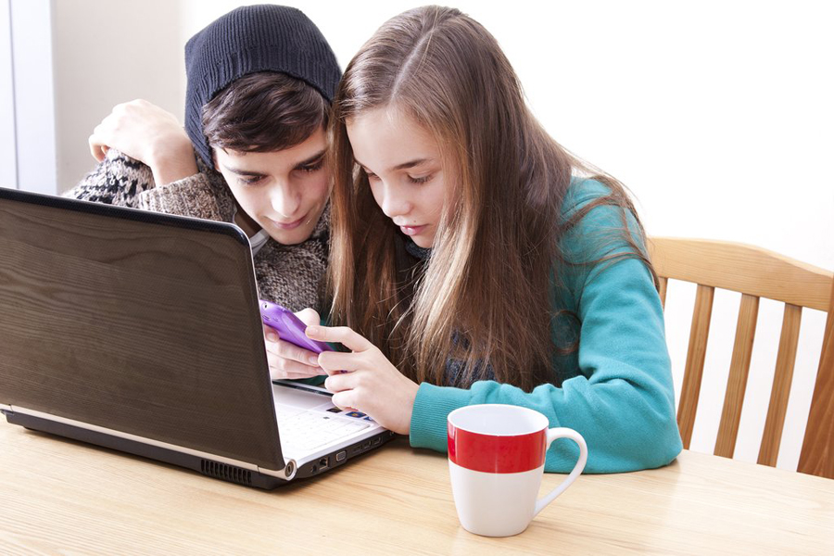
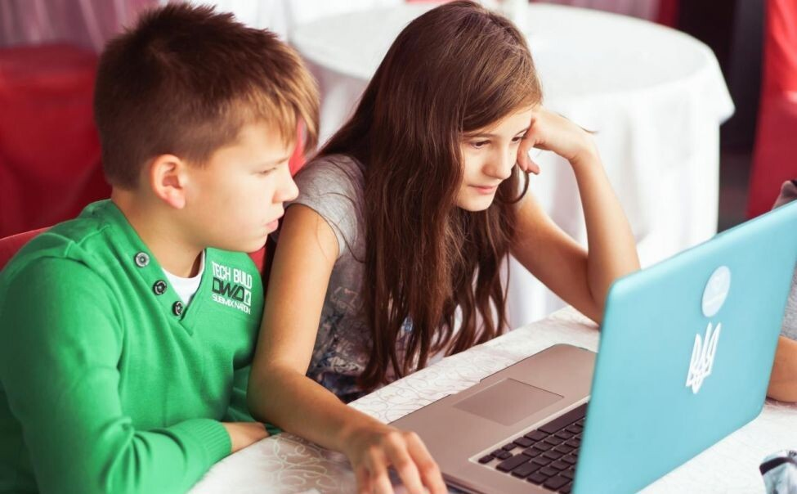

Литература
1. Выготский, Л.С. Проблема возраста / Л.С. Выготский // Собр. Соч. Т. 4., 1984. - 256 с.
2. Коджаспирова, Г.М., Коджаспиров, А.Ю. Педагогический словарь: Для студ. высш. и сред. пед. учеб. заведений / Г.М. Коджаспирова, А. Ю. Коджаспиров. - М.: Издательский центр «Академия», 2000. - 176 с.
3. Лидерс, А.Г. Психологические игры с подростками / А.Г. Лидерс // Журнал практического психолога. - №1, №4, №5, 1996.
4. Маленкова, Л.И. Теория и методика воспитания. Учебник. - М.: Педагогическое общество России, 2004. - 480 с.
5. Немов, Р.С. Психологический словарь / Р.С. Немов. - М.: Гуманитар. изд. центр ВЛАДОС, 2007.- 560 с.: ил.
6. Немов Р.С. Психология: учеб. для студ. высш. пед. учеб. заведений: в 3 кн. / Р.С. Немов. -4-е изд. -М.: Гуманитар. изд. центр ВЛАДОС, 2004. - Кн. 2. Психология образования. - с. 229.
7. Практическая психология образования: Учебное пособие 4-е изд. / Под редакцией И.В. Дубровиной. - СПб.: Питер, 2007. - с. 375.
8. Прихожан, А.М. Проблема подросткового кризиса / А.М. Прихожан // Психологическая наука и образование, 1997, №1.
9. Психология современного подростка / Под ред. Д.И. Фельдштейна; Науч.-исслед. ин-т общей и педагогической психологии Акад. пед. наук СССР. - М.: Педагогика, 1987. - 240 с.: ил.
10. Эльконин, Д.Б. Природа детства и его периодизация. / Д.Б. Эльконин // Избр. Психологические труды. - М.: Просвещение, 1986. - 560 с.

